Das SOLIT Edelmetalldepot Tarif S – Der Edelmetallsparplan exklusiv für Sparkassenkunden

Sparen Sie jetzt in Gold, Silber, Platin und Palladium!

Die SOLIT Gruppe in Wiesbaden hat einen exklusiven Edelmetallsparplan für Sparkassenkunden entwickelt und die BayernLB als exklusiven Kooperationspartner gewonnen: Das SOLIT Edelmetalldepot Tarif S.
Das SOLIT Edelmetalldepot Tarif S bietet Anlegern die Möglichkeit, eine private Gold-, Silber-, Platin- und/oder Palladiumreserve für ihr Vermögen aufzubauen. Für die Kaufabwicklung werden die Edelmetalle direkt in losgrößen- und kosteneffizienten Handelseinheiten zu attraktiven Großhandelskonditionen erworben. Silber-, Platin- und Palladiumerwerb erfolgen zudem mehrwertsteuerfrei. Die erworbenen Edelmetalle werden für die Kunden in versicherten Tresorräumen mit hoher Sicherheitsstufe gelagert.
Ob Vermögensaufbau mittels monatlicher Sparpläne, Anlage für Kinder oder Enkelkinder, als physische Anlagelösung mit hohen Sicherheitsmerkmalen für Einmalkäufe oder als Vermögensaufbau – das SOLIT Edelmetalldepot Tarif S bietet für jeden Bedarf die passende Lösung für den effizienten und flexiblen Vermögensaufbau mit Edelmetallen.
Die Vorteile des SOLIT Edelmetalldepots Tarif S im Überblick
- Gold, Silber, Platin und Palladium in physischer Form bieten historisch belegt den bestmöglichen Schutz vor Finanz- und Währungskrisen
- Losgrößeneffizienter Direkterwerb der Edelmetalle Gold, Silber, Platin und Palladium in großen Handelseinheiten bei Europas führendem Großhändler für Edelmetalle, der BayernLB.
- Die BayernLB garantiert die Echtheit der über sie gekauften Edelmetalle und sorgt für deren sichere Verwahrung.
- Mehrmalige Auszeichnung des Anbieters SOLIT als „Bester Anbieter von Goldsparplänen“ (Focus Money 2016, 2017, 2018, 2019, 2020, 2021, 2022)
- Mindestbetrag Einmalkauf: EUR 2.000 (Nachkäufe ab 500 Euro) zuzüglich bis zu 5 % Aufgeld
- Ansparplan zum langfristigen Vermögensaufbau: Alternativ oder ergänzend zum Einmalkauf, ab EUR 25 monatlich möglich
- Depoteinrichtung auch für Minderjährige möglich
- Höchste Flexibilität: Jederzeit voll und teilweise kündbar. Es besteht die Möglichkeit zwischen der Auszahlung des Gegenwerts der Edelmetalle zum aktuellen Kurs in Euro oder der Auslieferung der Edelmetalle (Gold ab 1 g, Silber ab 100 g, Platin und Palladium ab 10 g).
- Jederzeit Zugriff über Online-Login und SOLIT App inkl. Nachkauf-, Verkauf-, Änderungs- und Tauschfunktion

Die SOLIT App: Ihre Edelmetalle – stets im Blick und immer dabei
Mit der SOLIT App sind Sie als Edelmetallliebhaber jederzeit und überall informiert – ob Kurse oder Neuigkeiten rund um Edelmetalle und Märkte. Mit der kostenlosen SOLIT App haben Sie zukünftig alles zentral im Blick – und das nicht nur in Ihren eigenen vier Wänden, sondern sogar jederzeit von unterwegs.
Sie sind SOLIT-Kunde? Als SOLIT-Kunde bietet Ihnen die SOLIT App darüber hinaus noch zahlreiche weitere Funktionen: So können Sie sich mit Ihren Benutzerdaten ganz bequem einloggen und überwachen und verwalten so Ihren Edelmetallbestand jederzeit flexibel und bequem. Erhalten Sie beispielsweise eine tagesaktuelle Gesamtübersicht über Ihren Edelmetallbestand und sehen Sie sich Auswertungen über die Zusammensetzung Ihres Bestands nach Edelmetallen und Angeboten sowie laufende Sparpläne an. Sie möchten Nachkäufe tätigen, Ihren Sparplan ändern, einen Auszahlplan einrichten oder bereits erworbenes Edelmetall gegen ein anderes Edelmetall tauschen? Auch das ist mit der SOLIT App jederzeit möglich.
Die SOLIT App können Sie sich über die folgenden Links herunterladen:
SOLIT App für iOs:  www.solit-kapital.de/apple | SOLIT App für Android:  www.solit-kapital.de/google
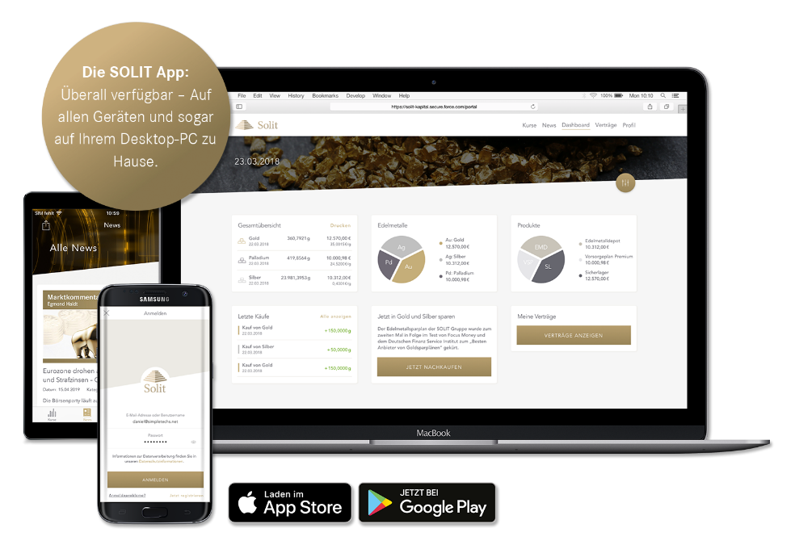

Über die SOLIT Gruppe
Die SOLIT Gruppe wurde 2008 gegründet und hat sich seitdem auf Sachwertinvestments, bestehend aus Edelmetallsparplänen, diversen Lagerkonzepten sowie sachwertbasierten Investmentfonds mit Schwerpunkt der monetären Edelmetalle Gold und Silber spezialisiert. Über SOLIT wurden bereits Edelmetallvolumina im dreistelligen Euro-Millionenbereich realisiert.

Über die BayernLB
Die BayernLB hat eine lange Tradition im Edelmetallgeschäft. Bereits seit den 1950er Jahren bedient sie Sparkassen mit Münzen und Barren aus der ganzen Welt. Ständige Innovation, ausgeprägte Serviceorientierung und Leidenschaft für die Produkte machten die BayernLB zum führenden Händler von physischen Edelmetallen in Deutschland.

